Příloha č. 4 zadávací dokumentace
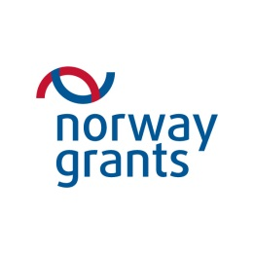
NÁZEV VEŘEJNÉ ZAKÁZKY MALÉHO ROZSAHU:
ANALÝZA BILATERÁLNÍCH VZTAHŮ MEZI SUBJEKTY Z ČESKÉ REPUBLIKY A SUBJEKTY Z DONORSKÝCH ZEMÍ V RÁMCI EHP A NORSKÝCH FONDŮ 2009-14

Členění nabídkové ceny

 | Nabídková cena bez DPH | DPH | Nabídková cena s DPH
Nabídková cena za zpracování analýzy (dle bodu 1 písm. A, B a C zadávací dokumentace)
Nabídková cena za organizační zajištění konference (dle bodu 1 písm. D zadávací dokumentace)
Nabídková cena celkem

